FLORYA TEVFİK ERCAN ANADOLU

LİSESİ REHBERLİK ÇALIŞMALARI

Rehberlik; bireye kendini tanıması, çevre imkanlarını tanıması, doğru kararlar vererek kendini gerçekleştirebilmesi için yapılan sistematik ve profesyonel bir yardım sürecidir.
Okulumuzda uygulanan Rehberlik Hizmetleri, “Ergenlik Dönemi” özelliklerini de dikkate alarak, öğrencinin fiziksel, duygusal, sosyal ve kişisel ihtiyaçları doğrultusunda hazırladığımız, bireyin kendisini ve çevresini tanıyarak, uyumlu ve mutlu bir yaşam sürmesini, kendine uygun gerçekçi planlar yapmasını hedefleyen çalışmaları kapsamaktadır.
Rehberlik servisi olarak çalışmalarımızı hizmet verdiğimiz kitleye göre üç başlıkta sınıflayabiliriz.

I-Öğrencilerimize Yönelik Psikolojik Danışma ve Rehberlik Çalışmalarımız:

I-a) Öğrenciyi Tanıma Çalışmaları

Her yıl tüm öğrencilerimize “öğrenci tanıma formu”, aile bilgi formu” doldurtularak öğrencilerin yaş seviyelerine göre ekonomik, sosyal, ailevi, eğitim, iletişim alanlarına dair bilgiler alınır/güncellenir.

Gerekli görülen öğrencilere, ihtiyaç duyulan konularda sorunlarını gidermeye yönelik çalışmalar planlanarak uygulanır.

Sadece sorun yaşanan alanlarda değil, öğrencilerin güçlü yanlarının da desteklenerek kendileri ile barışık, sorgulayan, ruhen sağlıklı, mutlu, kendi adına karar alabilen bireyler olmalarına yönelik çalışmalar uygulanır.

Öğrencileri daha yakından tanımak ve etkili bir şekilde yardımcı olabilmek için bireysel veya tüm sınıfa yönelik çeşitli ölçek, test ve envanterler uygulanır.
I-b) Bireysel Rehberlik/Psikolojik Danışmanlık Çalışmaları
Öğrencilerin kendi ihtiyaçları doğrultusunda Rehberlik ve Psikolojik Danışmanlık Birimi’ne başvurmaları yoluyla,
Rehberlik ve Psikolojik Danışmanlık Birimi’ne velilerin ve/veya öğretmenlerin ilettiği geribildirimlerin değerlendirilmesi yoluyla,
Rehberlik ve Psikolojik Danışmanlık Birimi tarafından uygulanan envanter, test vb. uygulamaların değerlendirilmesi yoluyla,
Öğrencilerin bilişsel ve duygusal alandaki güçlü ve desteklenmesi gereken yönleri belirlemeye yönelik ölçek, test ve envanterler uygulanır.

I-c) Grup Rehberliği/Grupla Psikolojik Danışma Çalışmaları

*Okula yeni gelen öğrenciler için uyum sağlamaya yönelik etkinlik ve çalışmaları kapsar.

*Ders başarısı düşük öğrencilerle yapılan grup görüşmeleri (“verimli ders çalışma yolları” merkezli görüşmeler),

*Uyum sorunu yaşayan öğrencilerle yapılan grup görüşmeleri,

*Okula devamsızlık sorunu yaşayan öğrencilerle yapılan grup rehberliği/danışmanlığı

*Benzer sorunlar yaşayan öğrencilerle bir araya gelerek gerçekleştirilen grup rehberliği/danışması çalışmaları,

*Sınıf içi arkadaşların birbirleriyle yaşadığı problemlerin çözümü çalışmaları vb. gibi çalışmalar yapılmaktadır.

I-d) Sınıf İçi Rehberlik Uygulamaları

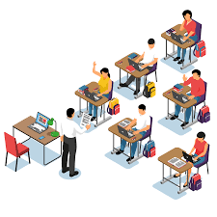

Her sınıf düzeyinde sınıf rehberlik planlarında belirlenen bazı etkinlikler okul rehber öğretmenleri tarafından uygulanır.

Eğitim öğretim yılı başında okul kuralları, disiplin yönetmeliği, ders geçme, kıyafet yönetmeliği vb. kurallar sınıf rehberliği yapılarak öğrencilere anlatılır.

Öğrencilere okulumuza başladıkları ilk yıl öğrenme stilleri testi uygulanarak, doğuştan sahip oldukları öğrenme stillerine uygun verimli çalışma yöntemleri anlatılır.

I-e) Seminerler

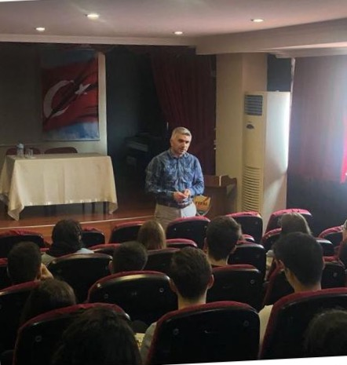

(Mesut Sabancı ile son sınıf öğrencilerimize “Geleceğin Meslekleri” konulu seminerimizden)

Öğrencilerle yapılan seminer çalışmaları, farkındalık kazanmalarının yanı sıra öğrencilerin ihtiyacı olduğu konularda bilgi sahibi olmalarını sağlamak ve sorun yaşadıkları konuya yönelik öğrencilere destek sağlayabilmek amacıyla yapılır.

Bu amaç doğrultusunda yıl içerisinde öğrencilere yönelik olarak çeşitli seminerler düzenlenmektedir. Örneğin:
“Temel Yeterlilik Testi (TYT) ve Alan Yeterlilik Testi (AYT), Alan Seçimi, Test Çözme Teknikleri,Verimli Ders Çalışma Yöntemleri, Meslek Seçimi,- Sınav Kaygısı ve Kaygıyla Baş etme Yöntemleri, Zaman Yönetimi, Aile İçi İletişim, Anne ve Baba İle Sağlıklı İletişim Kurma, Ergenlik Dönemi Özellikleri ve Sorunlarla Başa çıkabilme, Akran Zorbalığı, Sorumluluklarımızın Farkına Varma,TBM Bağımlılıkla Mücadele ” vb. seminerler, Rehberlik ve Psikolojik Danışmanlık Birimi ya da konu ile ilgili uzman kişiler tarafından gerçekleştirilir.

I-f) Mesleki Rehberlik ve Kariyer Planlama Çalışmaları

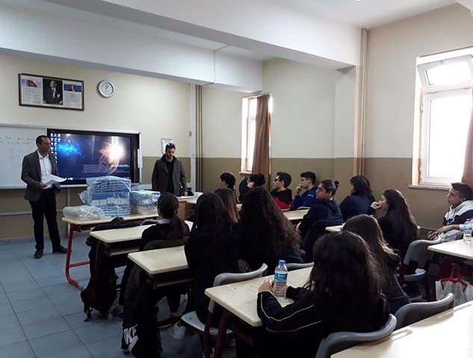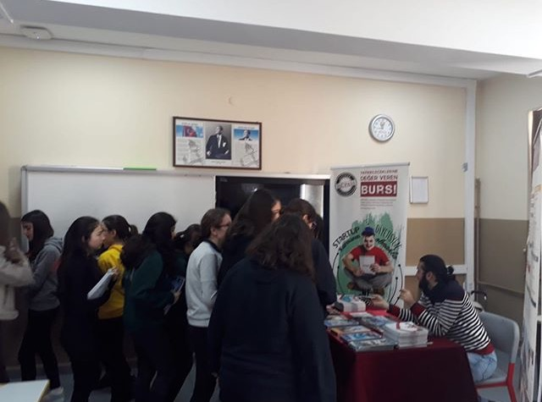

(2019-2020 Eğitim öğretim yılı “Kariyer Günü” etkinliğimizden)

Öğrencilerin ilgi ve yeteneklerinin farkında olmalarını sağlamak amacıyla Mesleki yönelim envanteri vb uygulanmaktadır.

Geleceğin meslekleri hakkında seminer çalışmaları yapılmaktadır.

Öğrencilerin ilgi duyduğu bölüm /meslek /üniversite tanımaları amacıyla her yıl “kariyer günü” etkinliği düzenlenmektedir. (Etkinliğe çok sayıda üniversiteden akademisyenler davet edilir)

Üniversite tanıtım gezileri düzenlenmektedir.

Her yıl mezun öğrencilerimizle söyleşi düzenlenmektedir. Söyleşi ile son sınıf öğrencilerimizin sınav kaygısı, motivasyon, üniversite hayatı hakkında bilgi edinmeleri sağlanır.

Her yıl çeşitli meslek ve kurumlarda çalışan velilerimiz okula davet edilir, ve icra ettikleri mesleklerin, çalışma şartların, mesleğin gerektirdiği özellikler hakkında öğrencilerimize bilgi vermeleri sağlanmaktadır.

Her yıl üniversite tercih döneminde rehberlik servisi tarafından öğrencilere “tercih danışmanlığı” yapılmaktadır.
II- Velilere Yönelik Psikolojik Danışma ve Rehberlik Çalışmalarımız:
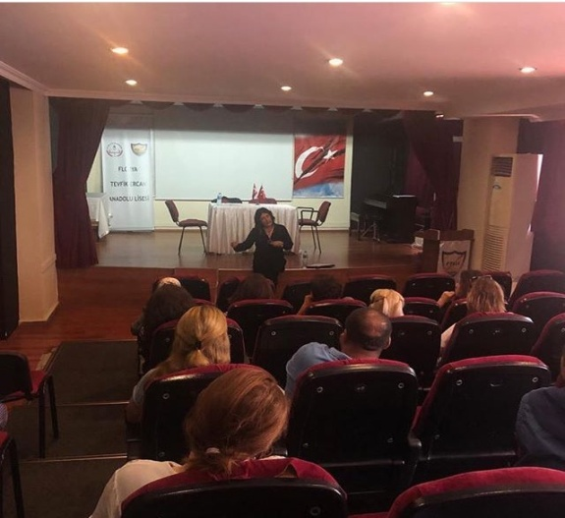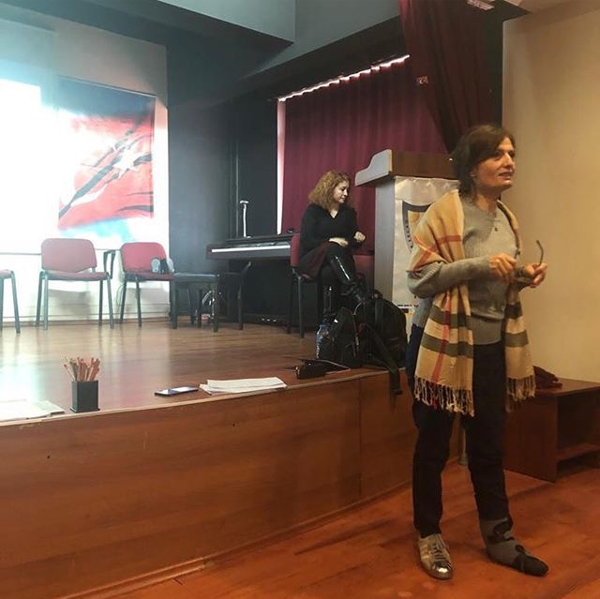
(Veli Seminerlerimizden)
Veli ile yapılan görüşmeler, velilerin kendi ihtiyaçları doğrultusunda ya da Rehberlik ve Psikolojik Danışmanlık Birimi’nin gerek gördüğü durumlarda randevu yolu ile gerçekleştirilir.

Öğrencilerimizin kişisel-gelişimsel özellikleri, akademik başarıları, tutum-davranışları, öğretmen ve arkadaş ilişkileri ve aile içi ilişkileri gibi konularda bireysel görüşmeler yapılır.

Öğrencilerimizin gelişimsel süreçlerine uygun olarak; velilerimizi bilgilendirmek amacıyla ergenlik dönemi özellikleri, iletişim, stres yönetimi ve eğitim sistemi içinde yer alan konularla ilgili dokümanlar hazırlanır.

İletişim becerileri, ergenlik dönemi özellikleri, sınav sistemi, sınav kaygısı gibi konularda seminerler düzenlenir.
Velilerle yapılan seminer çalışmaları, farkındalık kazanmalarının yanı sıra öğrencilerin içinde bulunduğu gelişim dönemini göz önünde bulundurarak öğrencileri anlama konusunda farklı bakış açıları kazandırmaktır.
III-Öğretmenlerimize Yönelik Yapılan Rehberlik Çalışmalarımız:
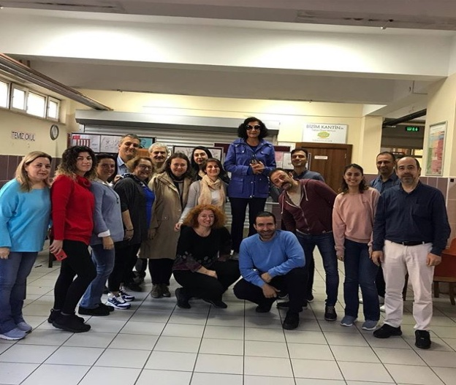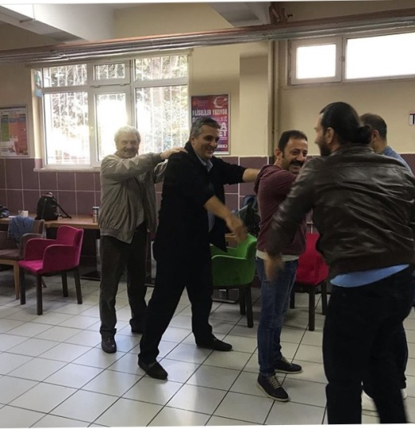
( Öğretmenlerimizle yaptığımız psikodrama çalışmasından)
Rehberlik Servisi, sınıf rehber öğretmenlerinin yıllık rehberlik planlarını hazırlamalarında ve uygulamalarında onlara müşavirlik yapmaktadır.
Ders öğretmeleri ve sınıf rehber öğretmenleri ile rehberlik merkezli toplantılar yaparak sınıfta karşılaşılan sorunlar ve bu sorunların çözüm yolları hakkında görüşmeler yapmaktadır.
Öğrenci odaklı toplantılar yapılarak tüm öğrenciler hakkında ayrıntılı bir şekilde konuşulup değerlendirmeler yapılmaktadır.
Ayrıca ihtiyaç dahilinde sınıf ve branş öğretmenleriyle bireysel görüşmeler de yapılmaktadır.
Mesleki çalışma dönemlerinde ihtiyaç duydukları konularda (sınıf yönetimi, doğru iletişim yöntemleri, öğrencilerin gelişim dönemi özellikleri vb.) öğretmenlere yönelik seminer çalışmaları yapılmaktadır.

Uzm.Psk.Dan.ve Reh.Öğrt
Sibel ÇOLAKOĞLU

